OOO “AKBAR BIZNES STROY ” (Сырдарьинская область)
Номер телефона: +998 93 324 27 23
E-mail почта: uran3325@gmail.com
Эскиз | Артикул | Наименование | Техническая характеристика | Цена в долларах (с НДС)
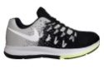 | 003 подрасковий | "Zinnur"NIKE | Изготовлен из специальной дышащей ткани. | 9
 | NIKE-003 | "Zinnur"NIKE | Изготовлен из специальной дышащей ткани. | 10
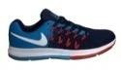 | zoom-007 | "Zinnur"NIKE | Изготовлен из специальной дышащей ткани. | 9
 | 008  подрасковий | "Zinnur"NIKE | Изготовлен из специальной дышащей ткани. | 9
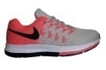 | NIKE-009 | "Zinnur"NIKE | Изготовлен из специальной дышащей ткани. | 9
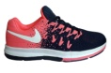 | NIKE-010 | "Zinnur"NIKE | Изготовлен из специальной дышащей ткани. | 9
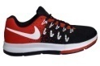 | NIKE-011 | "Zinnur"NIKE | Изготовлен из специальной дышащей ткани. | 9
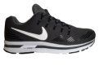 | NIKE zoom-015 | "Zinnur"NIKE | Изготовлен из специальной дышащей ткани. | 11
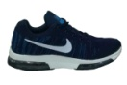 | NIKE-023 | "Zinnur"NIKE | Изготовлен из  специальной дышащей ткани. | 11
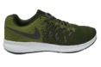 | NIKE-024 | "Zinnur"NIKE | Изготовлен из специальной дышащей ткани. | 11
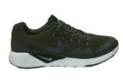 | NIKE-028 | "Zinnur"NIKE | Изготовлен из специальной дышащей ткани. | 11
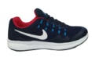 | NIKE-029 | "Zinnur"NIKE | Изготовлен из специальной дышащей ткани. | 11
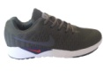 | NIKE-030 | "Zinnur"NIKE | Изготовлен из специальной дышащей ткани. | 11
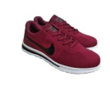 | NIKE-067 | "Zinnur"NIKE | Изготовлен из специальной дышащей ткани. | 7
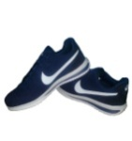 | NIKE-069 | "Zinnur"NIKE | Изготовлен из специальной дышащей ткани. | 7
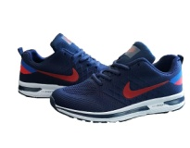 | NIKE zoom-122 | "Zinnur"NIKE | Изготовлен из  специальной дышащей ткани. | 7
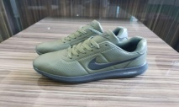 | NIKE zoom-171 | "Zinnur"NIKE | Изготовлен из натуральной кожи. | 7
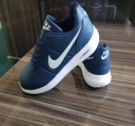 | NIKE zoom-172 | "Zinnur"NIKE | Изготовлен из натуральной кожи. | 7
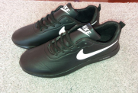 | NIKE-177 | "Zinnur"NIKE | Изготовлен из натуральной кожи. | 7
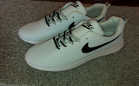 | NIKE-178 | "Zinnur"NIKE | Изготовлен из натуральной кожи. | 7
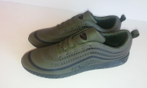 | NIKE-180 | "Zinnur"NIKE | Изготовлен из натуральной кожи. | 7
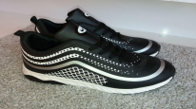 | NIKE-181 | "Zinnur"NIKE | Изготовлен из нубука | 7
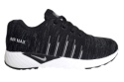 | "Zinnur"Air-Max-016 | AIR-MAX ZN | Изготовлен из нубука | 11
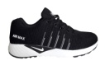 | "Zinnur"Air-Max-019 | AIR-MAX ZN | Изготовлен из нубука | 11
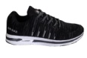 | "Zinnur"Air-Max zoom-025 | AIR-MAX ZN | Изготовлен из нубука | 11
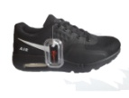 | "Zinnur"Air-Max-046 | AIR-MAX ZN | Изготовлен из нубука | 8
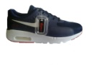 | "Zinnur"Air-Max-048 | AIR-MAX ZN | Изготовлен из нубука | 8
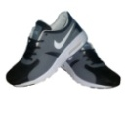 | "Zinnur"Air-Max-074 | AIR-MAX ZN | Изготовлен из нубука | 8
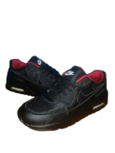 | "Zinnur"Air Max-075 | AIR-MAX ZN | Изготовлен из нубука | 9
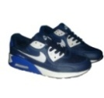 | "Zinnur"Air Max-076 | AIR-MAX ZN | Изготовлен из нубука | 9
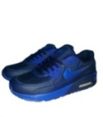 | "Zinnur"Air Max-077 | AIR-MAX ZN | Изготовлен из нубука | 9
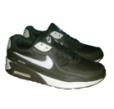 | "Zinnur"Air Max-076 | AIR-MAX ZN | Изготовлен из нубука | 9
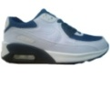 | "Zinnur"Air Max-079 | AIR-MAX ZN | Изготовлен из нубука | 9
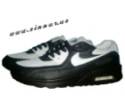 | "Zinnur"Air Max-080 | AIR-MAX ZN | Изготовлен из нубука | 9
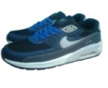 | "Zinnur"Air Max-081 | AIR-MAX ZN | Изготовлен из нубука | 9
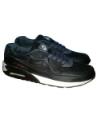 | "Zinnur"Air Max-082 | AIR-MAX ZN | Изготовлен из нубука | 9
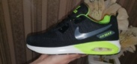 | "Zinnur"Air Max-123 | AIR-MAX ZN | Изготовлен из нубука | 9
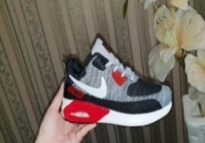 | "Zinnur"Air Max-124 | AIR-MAX ZN | Изготовлен из нубука | 9
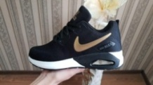 | "Zinnur"Air Max-125 | AIR-MAX ZN | Изготовлен из нубука | 9
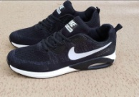 | "Zinnur"Air Max-129 | AIR-MAX ZN | Изготовлен из нубука | 9
 | "Zinnur"Air Max-130 | AIR-MAX ZN | Изготовлен из нубука | 9
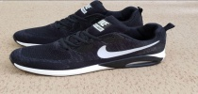 | "Zinnur"Air Max-141 | AIR-MAX ZN | Изготовлен из нубука | 9
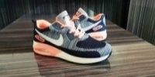 | ZinnurAir Max-148 | AIR-MAX ZN | Изготовлен из нубука | 9
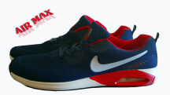 | "Zinnur"Air Max-150 | AIR-MAX ZN | Изготовлен из нубука | 9
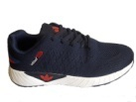 | "Zinnur"Adidas Neo-034 | ADIDAS ZN | Изготовлен из нубука | 7
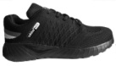 | "Zinnur"Adidas Neo-037 | ADIDAS ZN | Изготовлен из нубука | 7
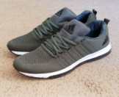 | "Zinnur"Adidas-126 | ADIDAS ZN | Изготовлен из нубука | 9
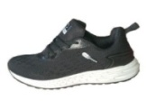 | "Zinnur"Adidas Neo-128 | ADIDAS ZN | Изготовлен из нубука | 8
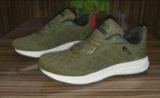 | "Zinnur"Adidas Neo-132 | ADIDAS ZN | Изготовлен из нубука | 8
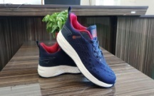 | "Zinnur"Adidas-140 | ADIDAS ZN | Изготовлен из нубука | 8
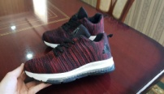 | "Zinnur"Adidas Neo-034 | 2ADIDAS ZN | Изготовлен из  нубука | 9
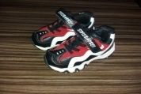 | Zinnur Air-165 | AIR-ZN | Изготовлен из нубука | 9
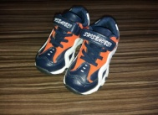 | Zinnur Air-166 | AIR-ZN | Изготовлен из нубука | 9
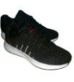 | "Zinnur"ZN-058 | ZINNUR | Изготовлен из нубука | 8
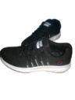 | "Zinnur"ZN-059 | ZINNUR | Изготовлен из специальной дышащей ткани. | 8
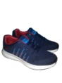 | "Zinnur"ZN-060 | ZINNUR | Изготовлен из специальной дышащей ткани. | 8
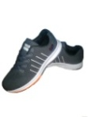 | "Zinnur"ZN-061 | ZINNUR | Изготовлен из специальной дышащей ткани. | 8
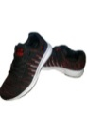 | "Zinnur"ZN-064 | ZINNUR | Изготовлен из специальной дышащей ткани. | 8
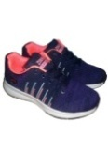 | "Zinnur"ZN-065 | ZINNUR | Изготовлен из специальной дышащей ткани. | 8
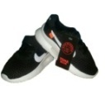 | "Zinnur"ZN-083 | ZINNUR | Изготовлен из специальной дышащей ткани. | 8
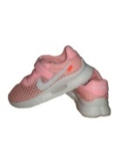 | "Zinnur"ZN-084 | ZINNUR | Изготовлен из специальной дышащей ткани. | 8
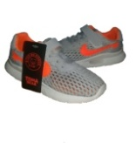 | "Zinnur"ZN-085 | ZINNUR | Изготовлен из специальной дышащей ткани. | 8
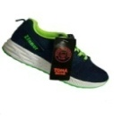 | "Zinnur"ZN-086 | ZINNUR | Изготовлен из нубука | 8
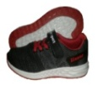 | "Zinnur"ZN-088 | ZINNUR | Изготовлен из нубука | 8
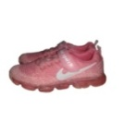 | "Zinnur"ZN-089 | ZINNUR | Изготовлен из нубука | 8
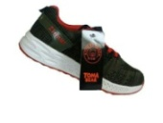 | "Zinnur"ZN-090 | ZINNUR | Изготовлен из нубука | 8
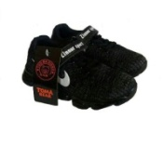 | "Zinnur"ZN-091 | ZINNUR | Изготовлен из нубука | 8
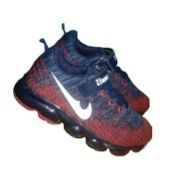 | "Zinnur"ZN-092 | ZINNUR | Изготовлен из нубука | 8
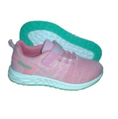 | "Zinnur"ZN-093 | ZINNUR | Изготовлен из нубука | 8
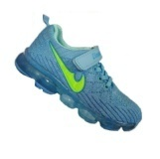 | "Zinnur"ZN-094 | ZINNUR | Изготовлен из нубука | 8
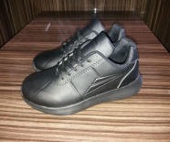 | "Zinnur"ZN-170 | ZINNUR | Изготовлен из нубука | 8
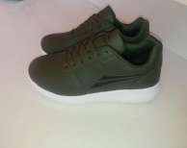 | "Zinnur"ZN-179 | ZINNUR | Изготовлен из нубука | 8
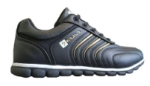 | "Zinnur"Kajila -143 | ZINNUR | Изготовлен из нубука | 8
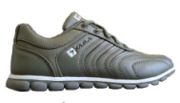 | "Zinnur"Kajila -145 | ZINNUR | Изготовлен из нубука | 8
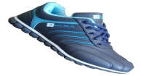 | "Zinnur"Kajila -146 | ZINNUR | Изготовлен из нубука | 8
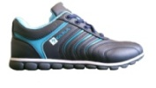 | Zinnur Kajila -147 | ZINNUR | Изготовлен из нубука | 8
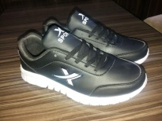 | "Zinnur" Sport-173 подрос | SPORT | Изготовлен из нубука | 6
 | "Zinnur" Sport-173 | SPORT | Изготовлен из нубука | 6
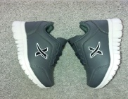 | "Zinnur" Sport-174 подрос | SPORT | Изготовлен из нубука | 6
 | "Zinnur" Sport-174 | SPORT | Изготовлен из нубука | 6

OOO “CAST SHOES” (Андижанская область)
Контакт: +998 93 441 25 25
E-mail : cast_shoes@mail.ru

Эскиз | Артикул | Наименование | Техническая характеристика | Цена в долларах (с НДС)
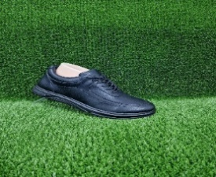 | 23/29 | Мужские кроссовки | Качественный графин черного цвета, формованная полиуретановая основа. | 4,0
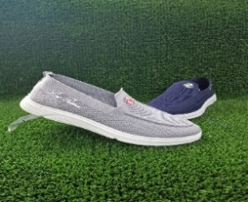 | 23/302 | Мужские кроссовки | Текстильный сетчатый материал, цвет синий и черный, подошва из полиуретана. | 3,5
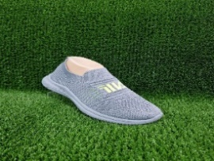 | 23/207 | Мужские кроссовки | Текстильный сетчатый материал, цвет синий и черный, подошва из полиуретана. | 3,0
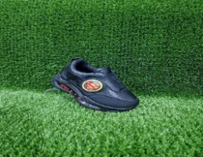 | 23/19 | Мужские кроссовки | Качественный графин черного цвета, формованная полиуретановая основа. | 3,0
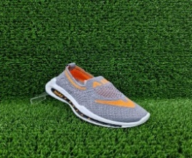 | 23/207 | Мужские кроссовки | Материал текстильная сетка, цвет серый, подошва из полиуретана. | 3,0
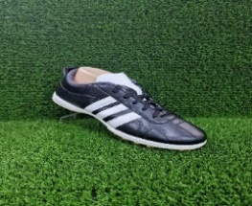 | 1213 | Мужские кроссовки | Высококачественный графин, черный цвет, формованное основание из ПВХ. | 4,5

